**Блок-схема алгоритма СДУ центра масс**

**Класс TSDU**

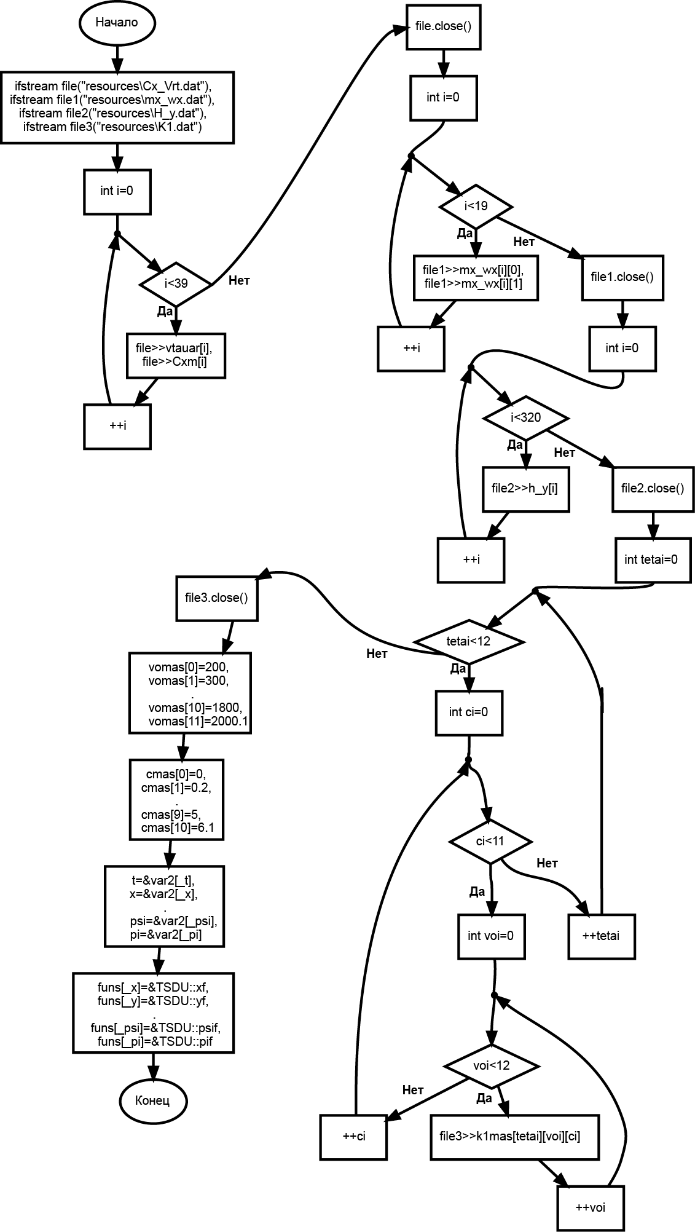

**FormCreate (вызывается при создании формы)**

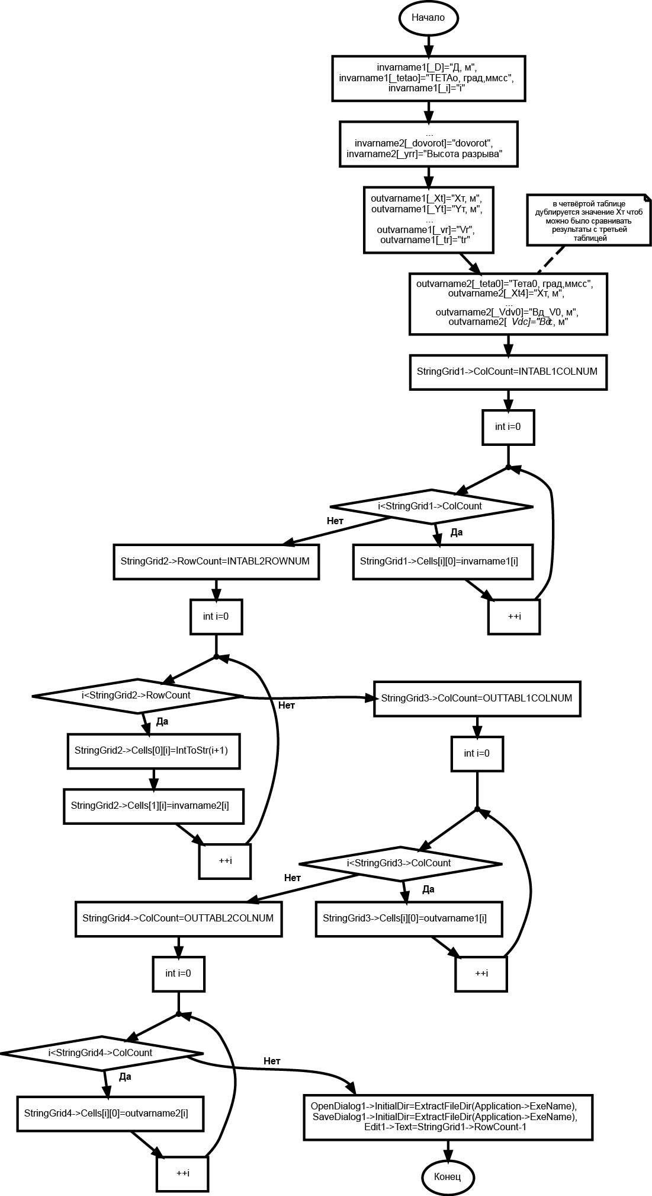

**ReadInData (вызывается при чтении исходных данных)**

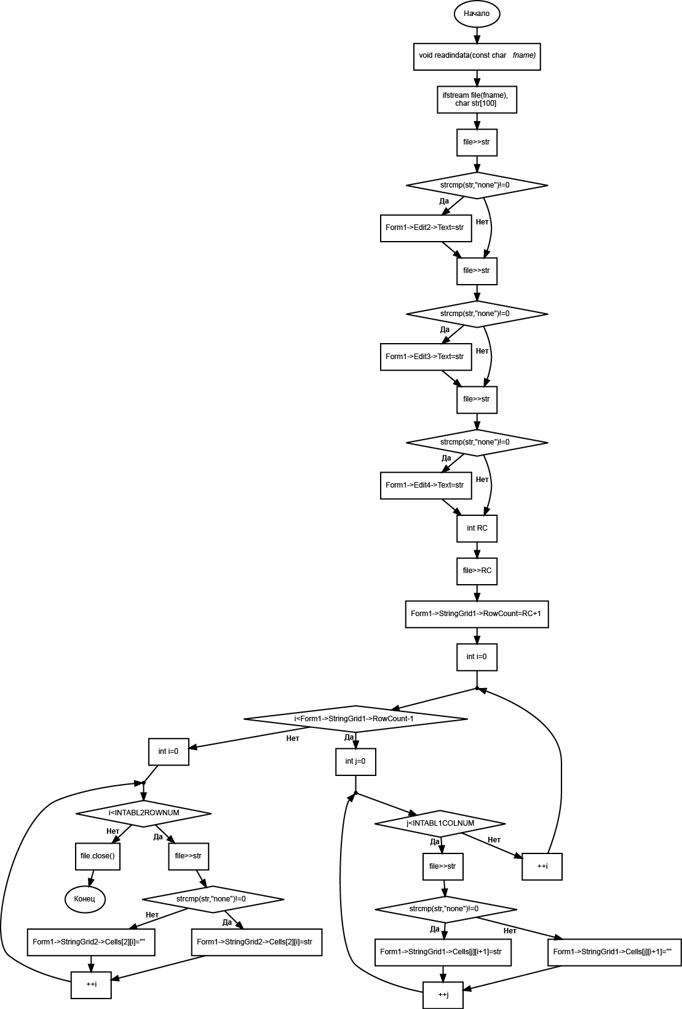

**SaveInData (вызывается при сохранении исходных данных)**

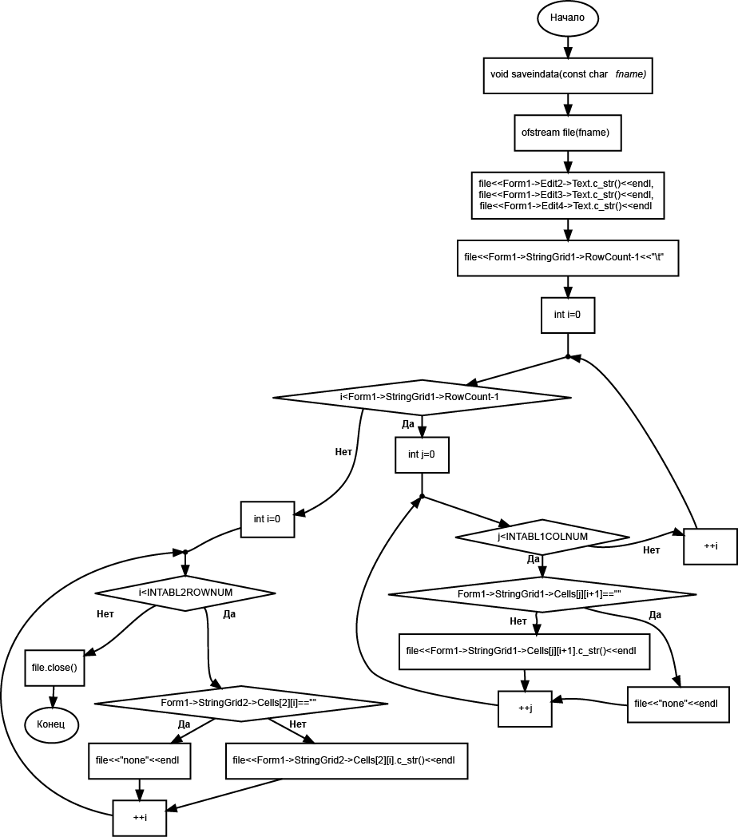

**Button4Click (вызывается при расчете)**

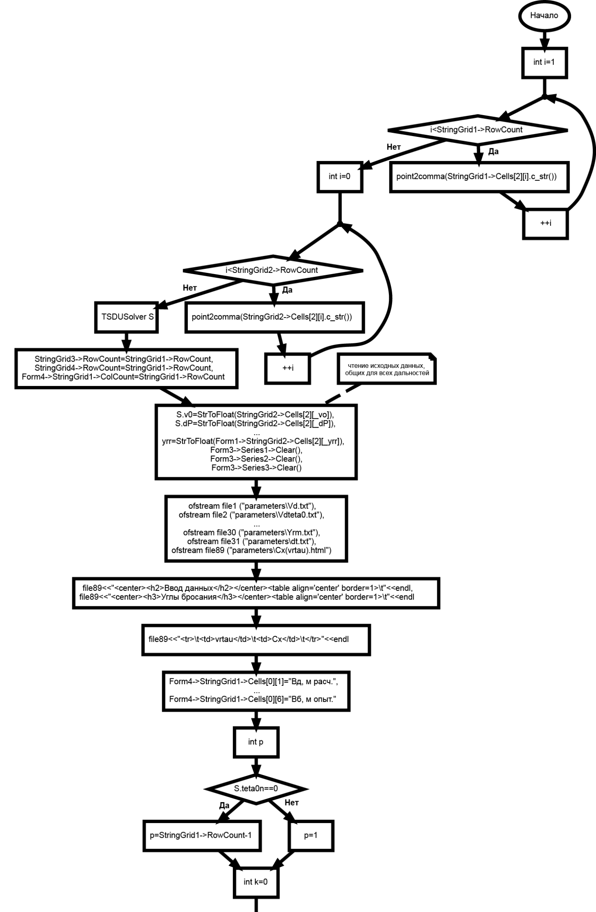

1

1

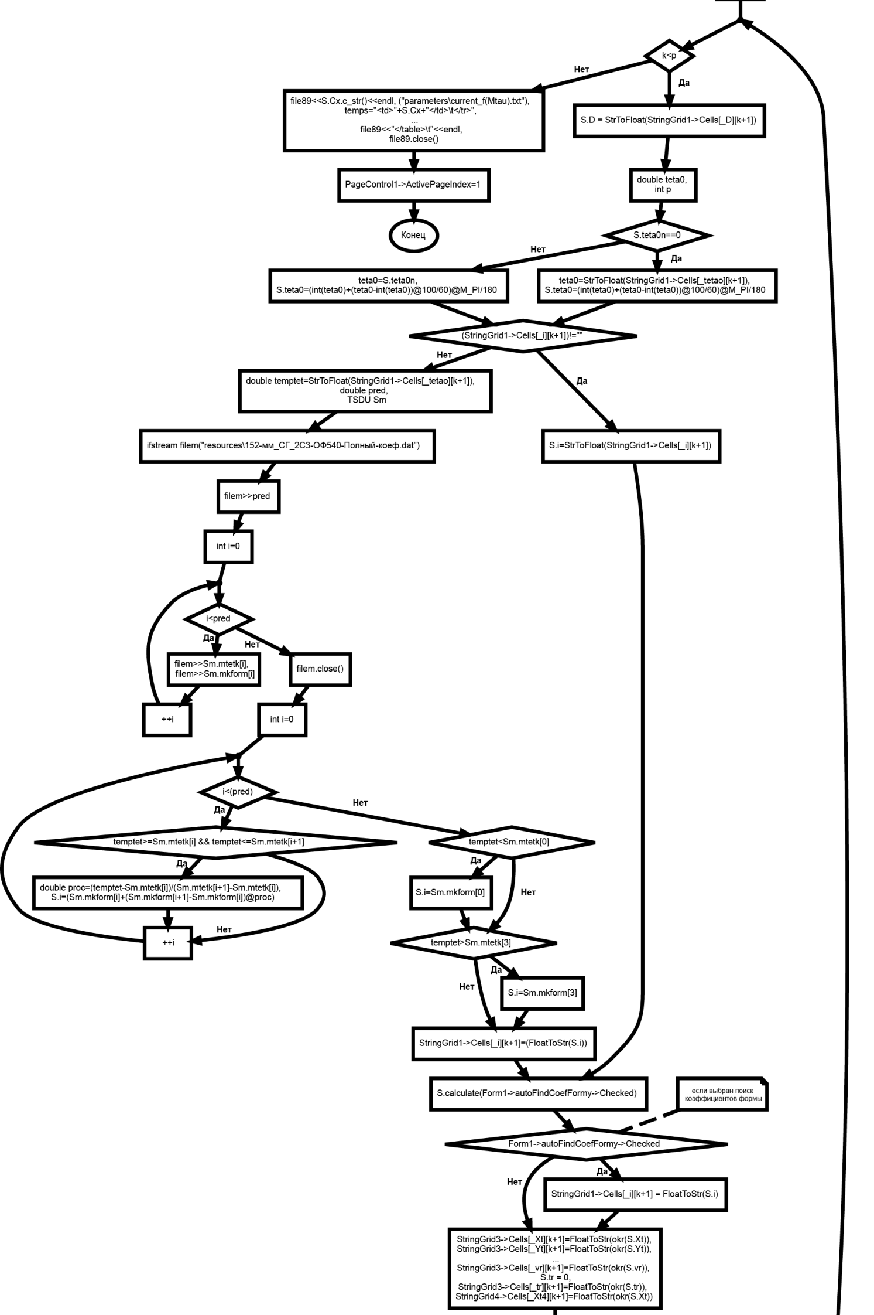

3

2

3

2

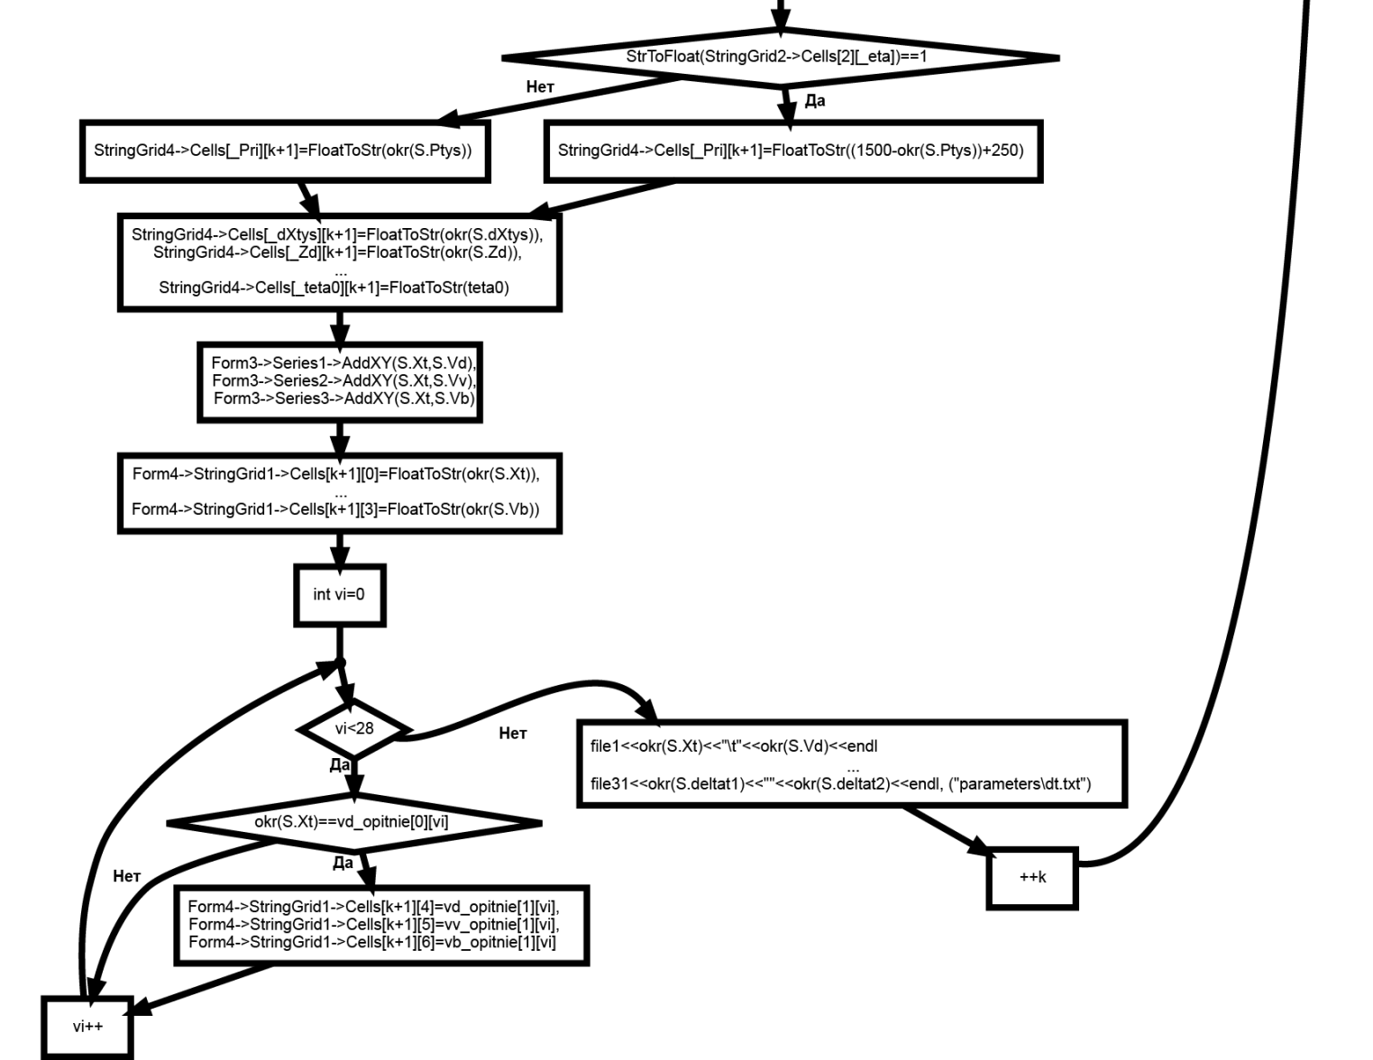

**SetDefault (вызывается при задании начальных параметров)**

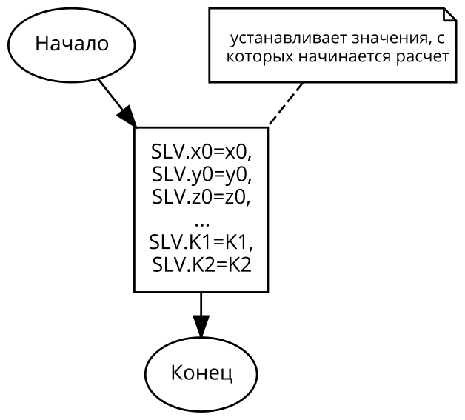

**ForDerivacija (вызывается при расчете деривации)**

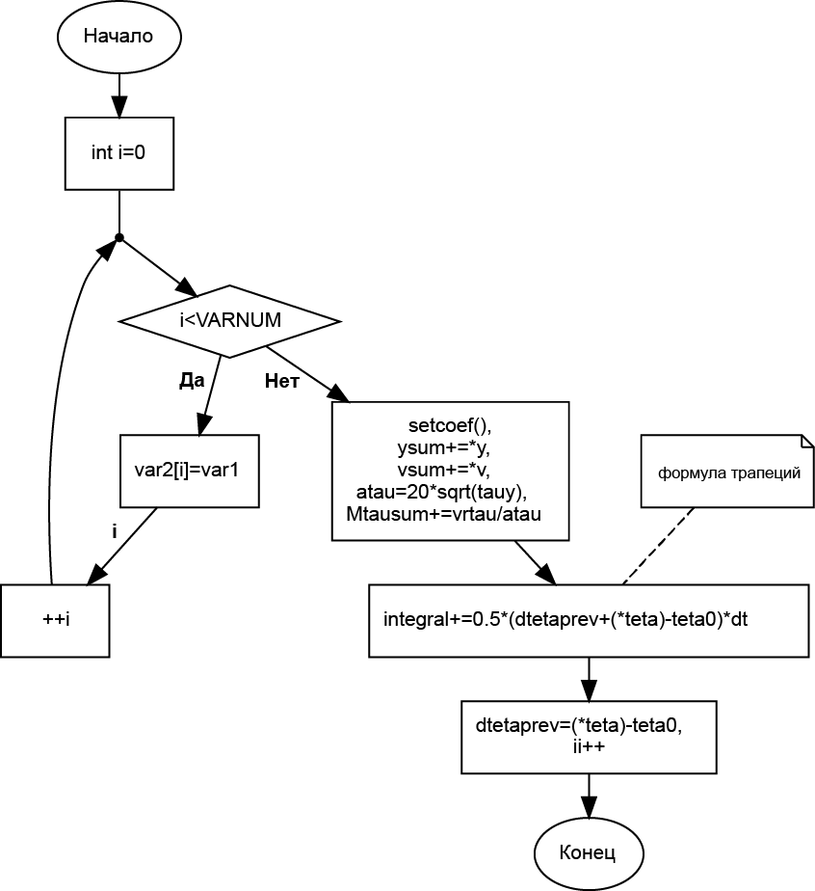

**DerivacijaF (вызывается при расчете деривации)**

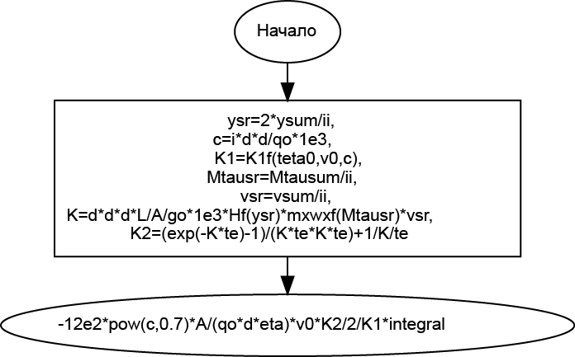

**RK4 (вызывается при расчетах, метод Рунге-Кутта)**

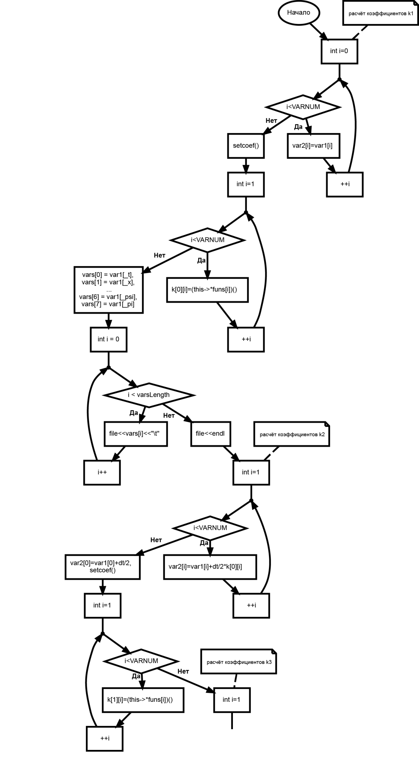

1

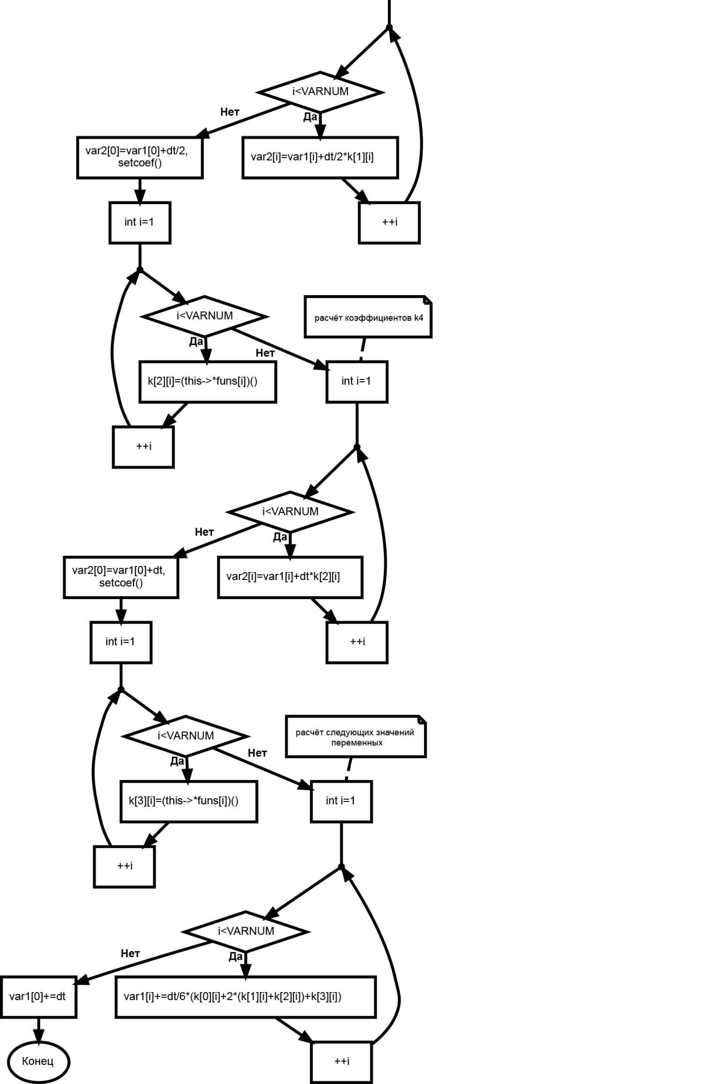

1

**SetCoef (вызывается при задании определенных коэффициентов для расчета)**

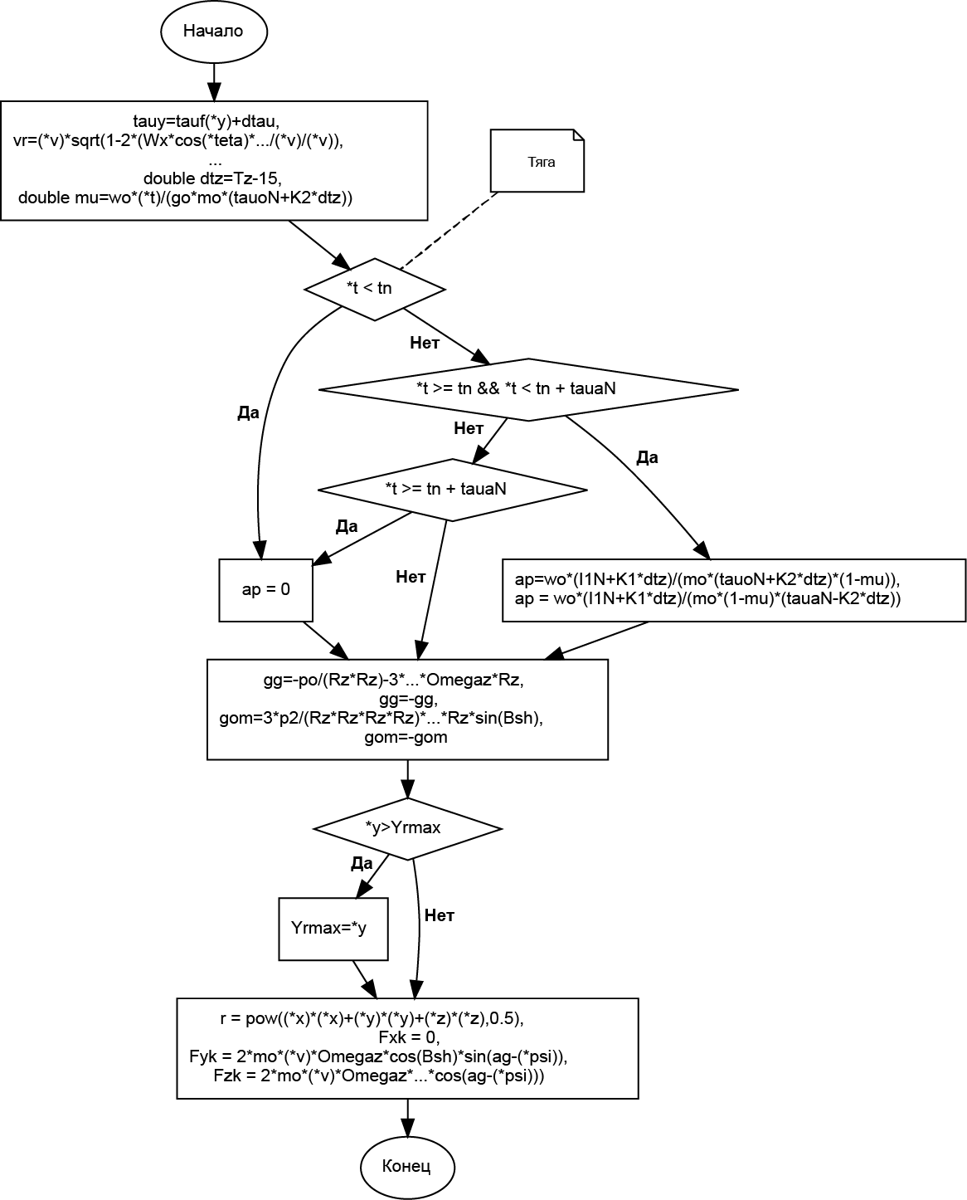

**Calculate (вызывается во время очередной итерации вычислений)**

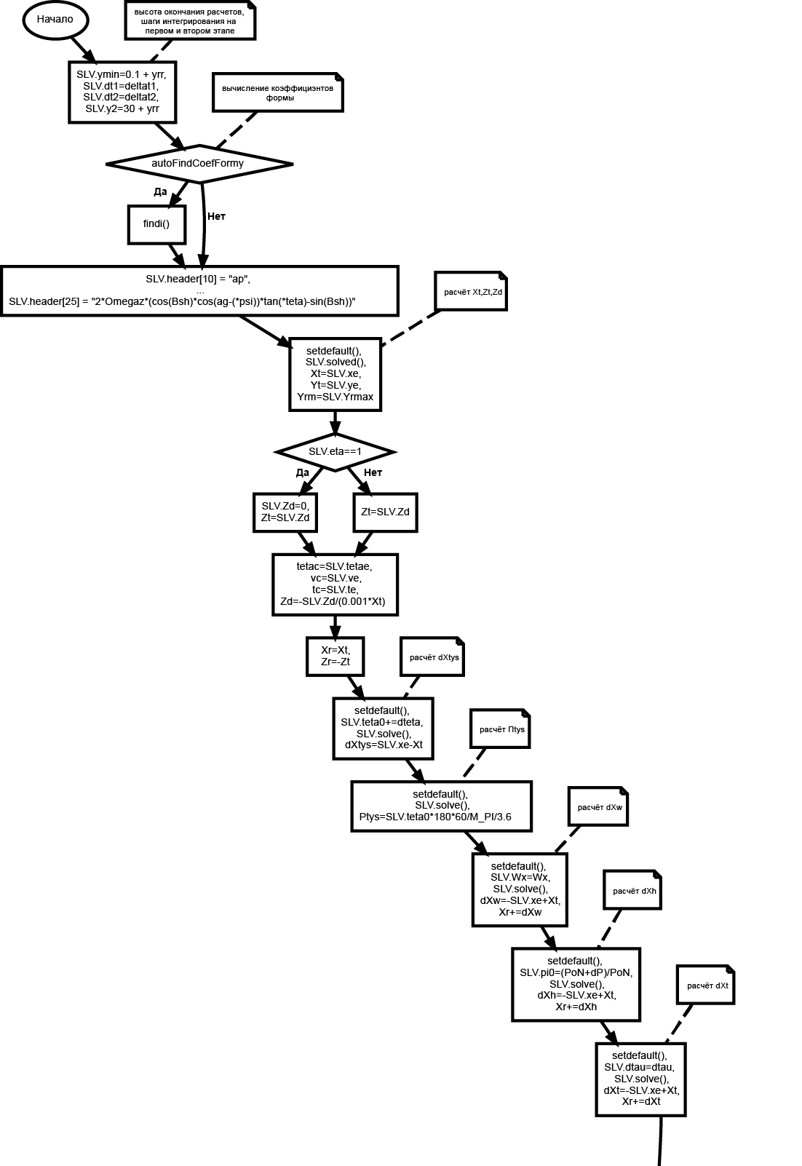

1

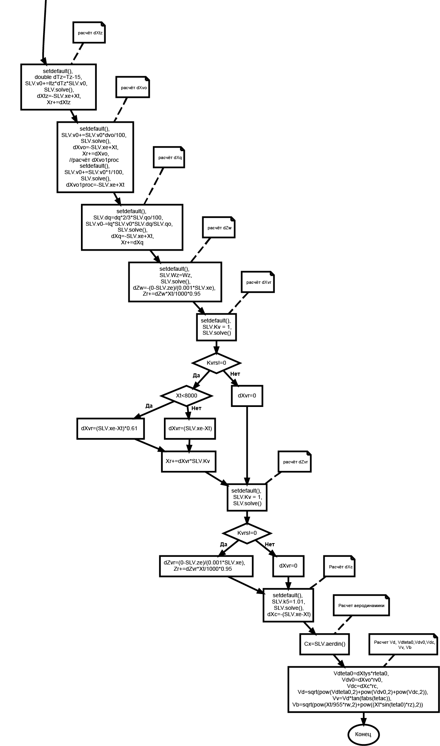

1

**Findi (вызывается во время расчетов, подбор коэффициента формы)**

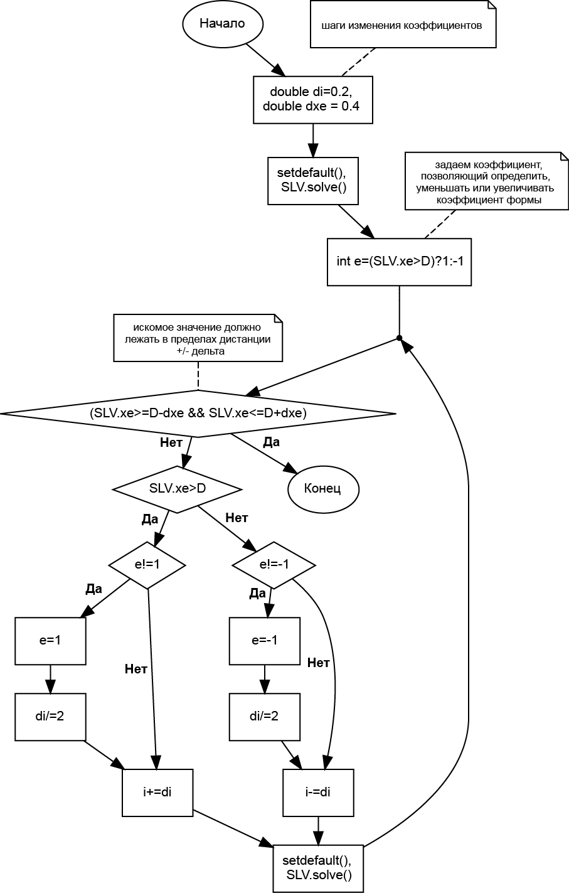

**K1F (вызывается во время расчета деривации)** 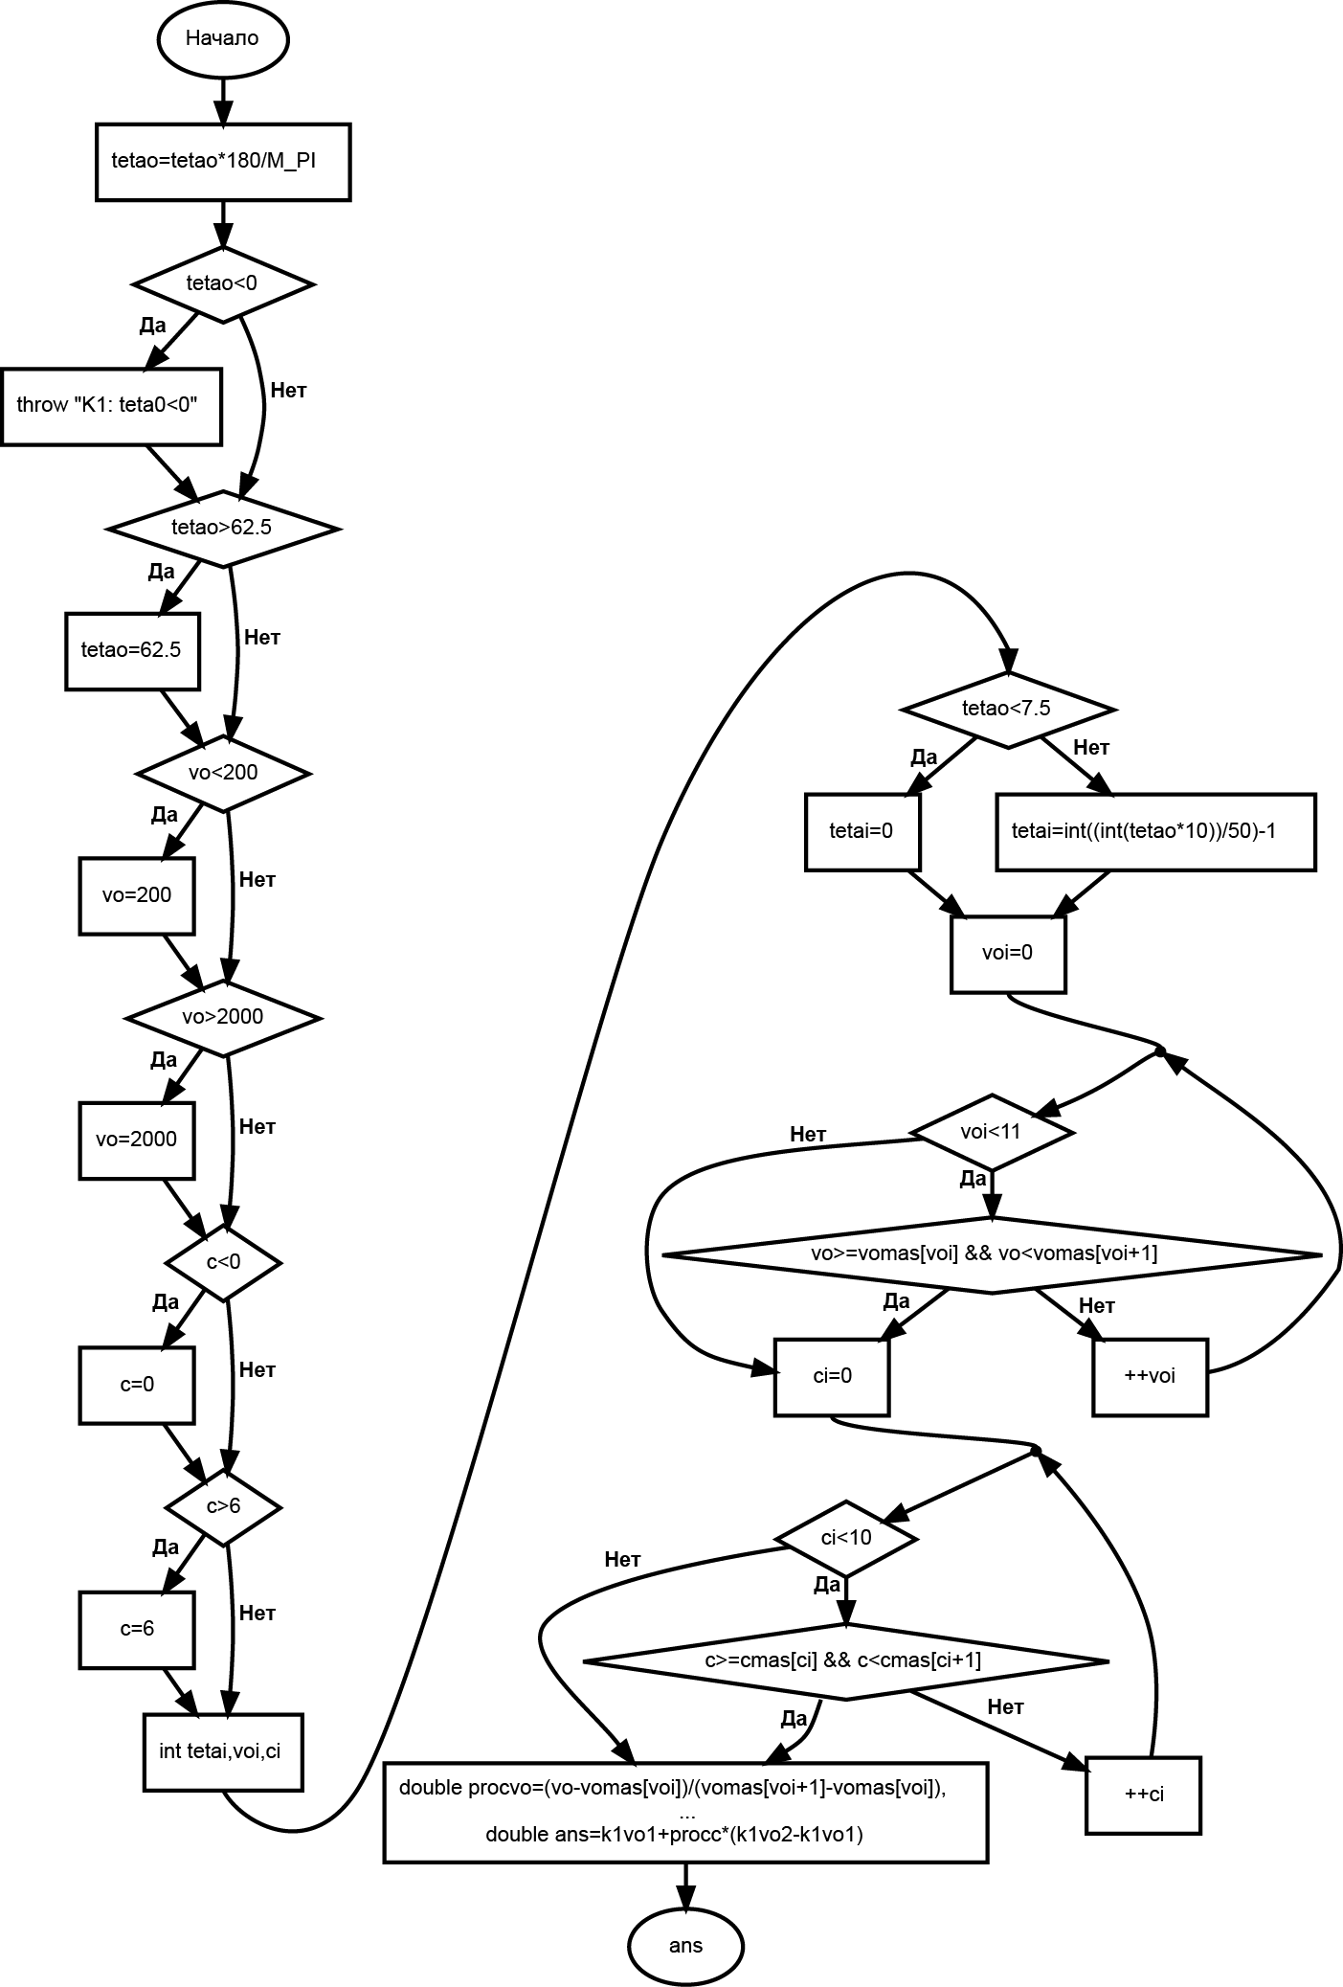

**Solved (вызывается при расчетах параметров движения снаряда по траектории – ОСНОВНОЙ МЕТОД)**

